开放实验预约操作手册
- 打开南通大学实验中心网站：jtsyzx.ntu.edu.cn
- 选择实验开放—》管理平台。
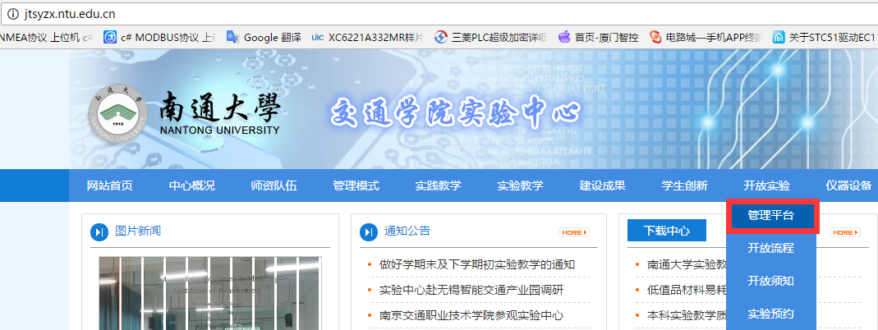
- 在新打开页面中点击：实验室综合管理信息系统
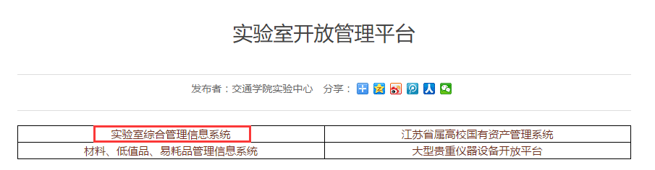
- 在新打开的“实验室综合管理信息系统”页面内右侧窗口输入登录账号信息（目前实验预约仅针对指导教师开放，学生请联系相关指导老师，指导教师账号请联系系统管理员）：
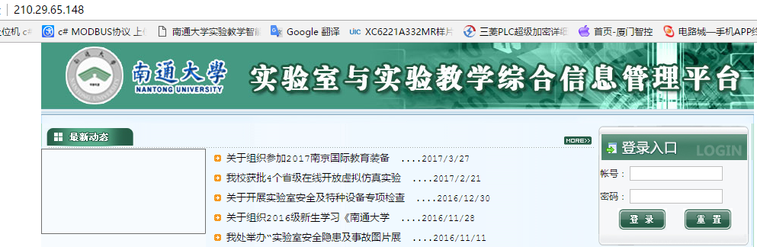
- 输入账号，点击登录后，选择登入角色选择：教师
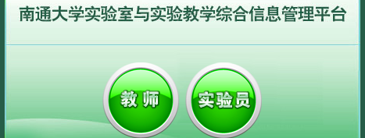
- 成功登录后，点击页面左下“实验室开放预约”进入预约界面：
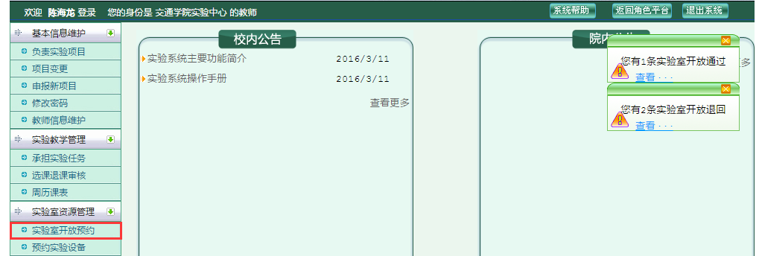
- 进入新页面后，选择输入要预约的实验室所在学院及实验室名称，后点击“查询”：
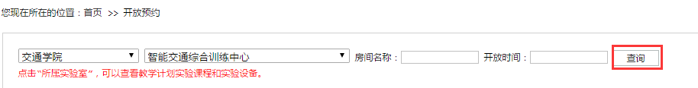
- 点击“进入预约”：
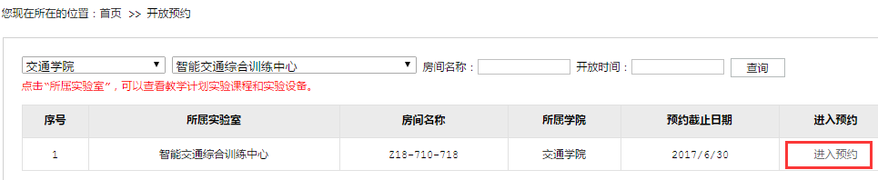
- 选择要预约实验的日期，并点击“进入预约”：
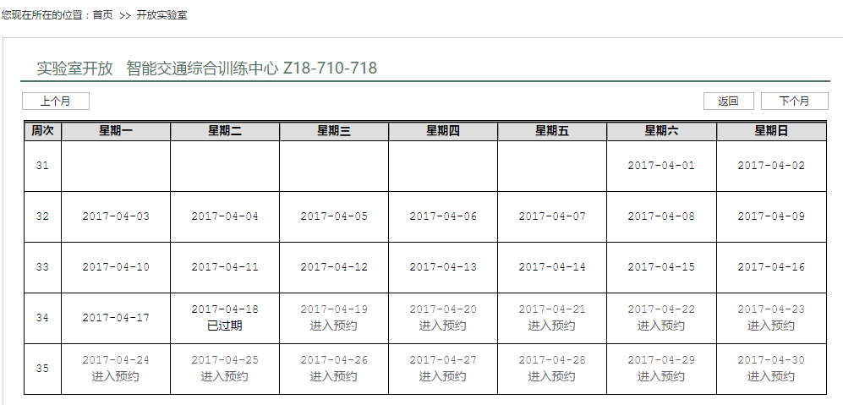
- 请详细填写实验预约原因、实验项目名称、申请事由、联系电话以及实验时间。如需同时预约多次实验，可点击“添加时间”即可同时添加多批次实验。建议开始时间设置的比实际上课时间提前10分钟。
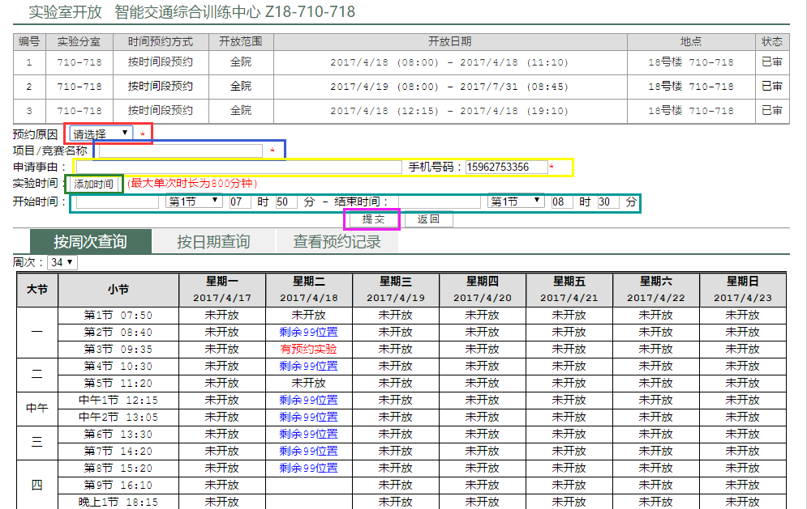
- 点击“提交”后，请联系专业实验管理员进行审核。审核通过后请点击“查看预约记录”按钮，查看审核记录，并点击“打印表单”，查看预约服务申请单。
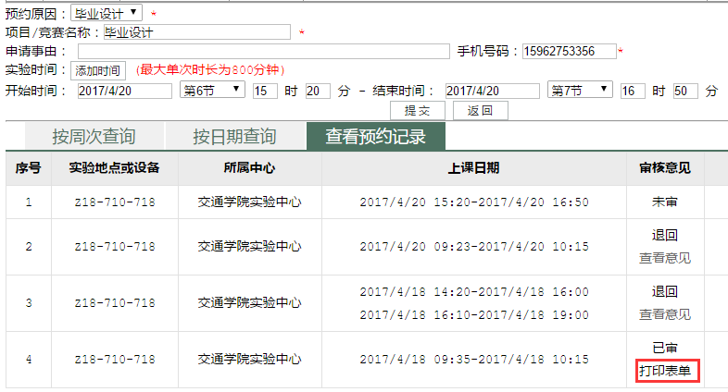
- 点击“打印”按钮，打印该表单。签字后和实验方案一起送交专业实验管理员存档。
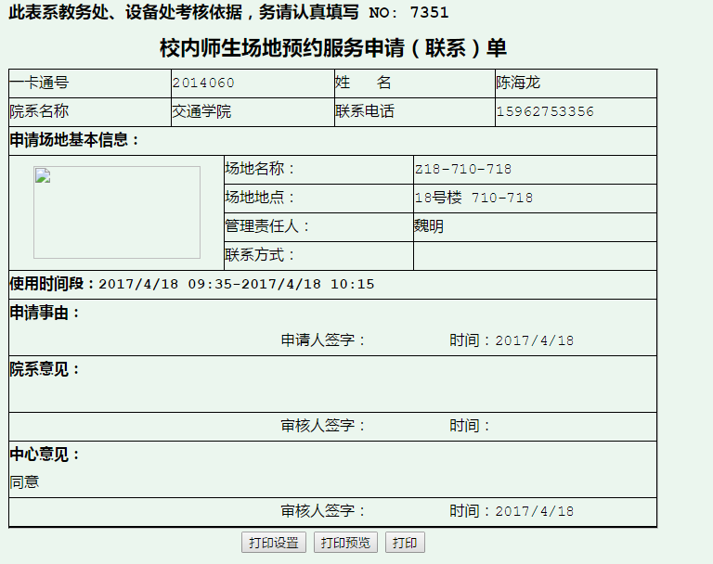
如有疑问，请咨询相关实验室管理员。

